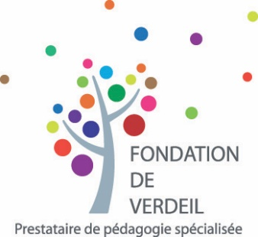

6ème réunion Espace Parents
Chers Parents,
La prochaine réunion "Espace Parents" se tiendra le :

le mercredi 12 juin 2019 à 19h00
à l'école de Pierrefleur, chemin de Pierrefleur 21, 1004 Lausanne
Cette séance du printemps est ouverte à tous les parents des élèves et jeunes apprenants de la Fondation. Elle a pour but de soutenir et d’informer les parents des élèves de la Fondation. Un échange avec Mme Céline Mirafiore, représentante des parents du Conseil de fondation, et M. Cédric Blanc, Directeur de la fondation, est prévu au cours de la séance.

Programme du 12 juin 2019
- Bienvenue et présentations, rappel des objectifs de cet espace - Cédric Blanc
- Présentation du Conseil de fondation et de la fonction de représentant des parent et introduction à la thématique du jour : "Les débouchés de la formation professionnelle après 18 ans" - Céline Mirafiore
- Le concept Transition Ecole-Métier - Lionel Marti, Responsable du CF TEM Lausanne
- Les prestations de l'Office de l'Assurance-invalidité - Adriano Capolupo, Conseiller OAI
- La formation professionnelle - Alain Woodtli, Directeur ORIF Renens
- Questions-réponses
Pour des questions d’organisation, nous vous prions de bien vouloir annoncer votre présence, soit au moyen du bulletin ci-joint ou par mail auprès de valerie.destraz@verdeil.ch d’ici au mercredi 7 juin 2019, dernier délai.
Dans l’attente du plaisir de vous retrouver à cette occasion, recevez, Madame, Monsieur, Chers Parents, nos cordiaux messages.
Cédric Blanc, Directeur général
Céline Mirafiore, membre du Conseil et Représentante des parents

